Министерство образования и науки Российской Федерации
Федеральное агентство по образованию

САНКТ-ПЕТЕРБУРГСКИЙ НАЦИОНАЛЬНЫЙ ИССЛЕДОВАТЕЛЬСКИЙ
УНИВЕРСИТЕТ ИНФОРМАЦИОННЫХ ТЕХНОЛОГИЙ, МЕХАНИКИ И ОПТИКИ

Кафедра компьютерных образовательных технологий

ОТЧЕТ ПО ЛАБОРАТОРНОЙ РАБОТЕ
по дисциплине «Информационные сети»

Тема: Анализ трафика в сетях Ethernet

Выполнил студент
Проверил: Говоров А.И.

Санкт-Петербург
2012г.
Визуализация полученных данных при помощи пункта меню построения графиков Io Graphs

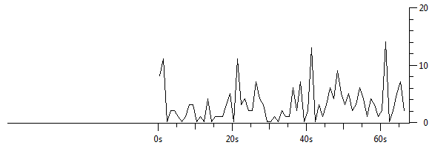

Длительность процесса анализа, количество захваченных пакетов, количество байтов, средний размер пакета, среднюю скорость передачи в Mbit/sec при помощи пункта меню Summary

Время анализа: 00:01.06
Кол-во захваченных пакетов: 213
Кол-во байт: 35677
Средний размер пакета: 151.385 байт
Средняя скорость передачи: 0, 004 Mbit/sec

Визуализация информационных потоков, образовавшихся в результате работы при помощи пункта меню Flow Graph.
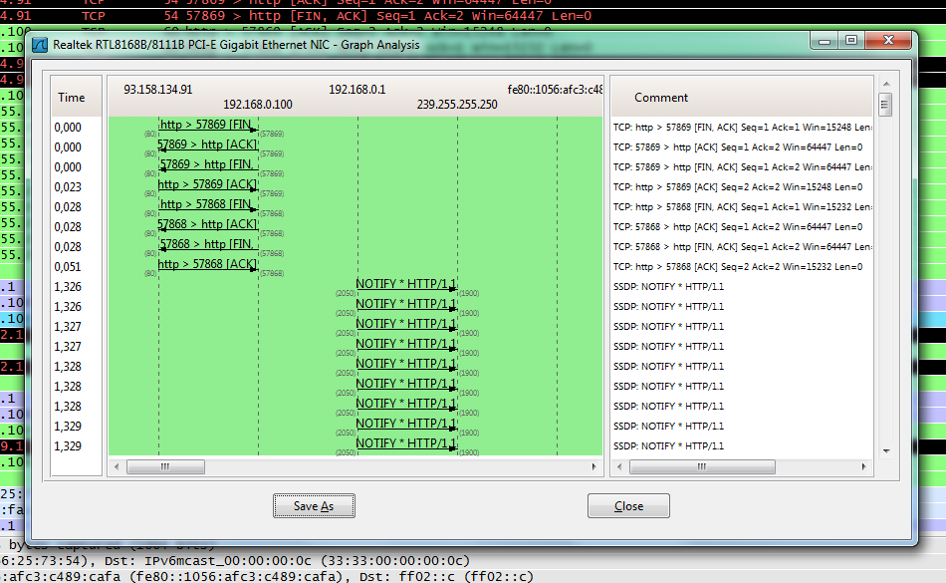

Фильтр, захватывающий пакеты из трафика между используемым компьютером и сайтом vkontakte.ru: host vk.com
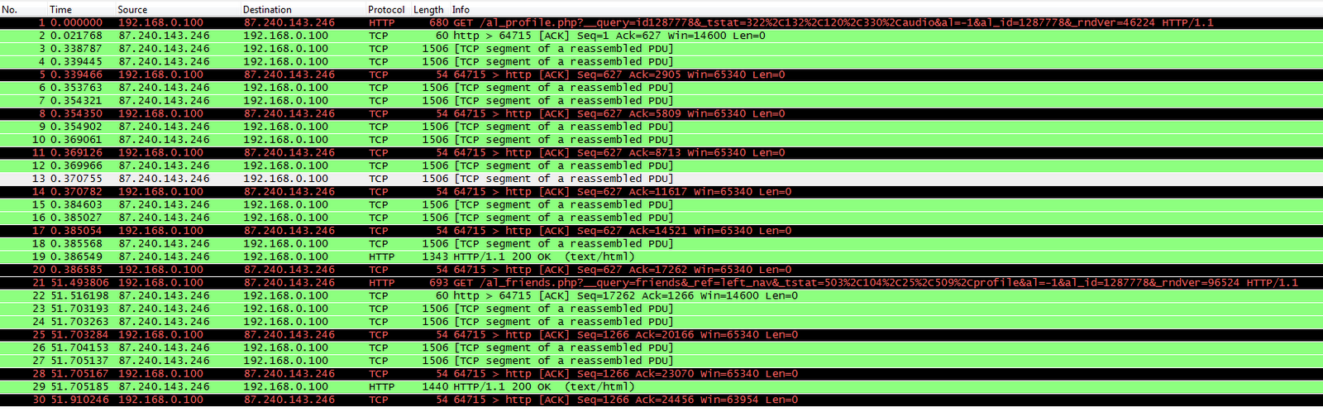

Вопросы - ответы:

1) Какие типы кадров Ethernet бывают, в чем их отличия?
- Кадр 802.3/LLC (или кадр Novell 802.2)
- Кадр Raw 802.3 (или кадр Novell 802.3)
- Кадр Ethernet DIX (или кадр Ethernet II)
- Кадр Ethernet SNAP

Отличаются полями заголовка. Разные типы кадра имеют различный формат и значение MTU. В компьютерных сетях термин Maximum Transmission Unit (MTU) используется для определения максимального размера блока (в байтах), который может быть передан на канальном уровне сетевой модели OSI.

2) Какой тип кадров Ethernet используется в анализируемой сети? Почему именно он?

Ethernet II. В нем есть поле для указания типа протокола верхнего уровня.

3) Как можно определить тип используемого коммутационного оборудования, используя сетевую статистику?

Используя описание источников и адреса назначения, а так же используемые при передаче протоколы.

4) На какие адреса сетевого уровня осуществляются широковещательные рассылки?
IP-адреса

Используются широковещательные адреса, вид которых зависит от протокола. Так, в IP-сетях широковещательные адреса формируются следующим образом: к адресу подсети прибавляется побитовая инверсия маски подсети (то есть все биты адреса подсети, соответствующие нулям в маске, устанавливаются в «1»). Например, если адрес сети равен 192.168.0.0, маска подсети 255.255.255.0, то широковещательный адрес будет 192.168.0.255.

5) На какой канальный адрес осуществляются широковещательные рассылки?

Используется широковещательный MAC-адрес FF:FF:FF:FF:FF:FF для передачи служебных датаграмм (например, ARP-запросов). Датаграммы, отправленные на такой адрес, принимаются всеми сетевыми устройствами локальной сети.

6) Для чего применяются перехваченные широковещательные рассылки?
Для взлома сети

7) Как с помощью утилиты arp просмотреть arp-кэш и как его очистить. В каких случаях может понадобиться последняя операция.

Утилита arp предназначена для просмотра таблицы соответствия IP-адресов MAC-адресам и внесения изменений в эту таблицу. Широковещательные ARP сообщения предназначены для получения отправителем физического адреса получателя по его IP-адресу.

Просмотр arp-таблицы: arp -a
Очистка: arp –d
Если не загружаются некоторые ресурсы, то можно попробовать сделать очистку arp-кэша, возможно это происходило из-за неправильной arp-таблицы.

